PRAKTIKUM 1
PERSIAPAN ALAT DAN APLIKASI

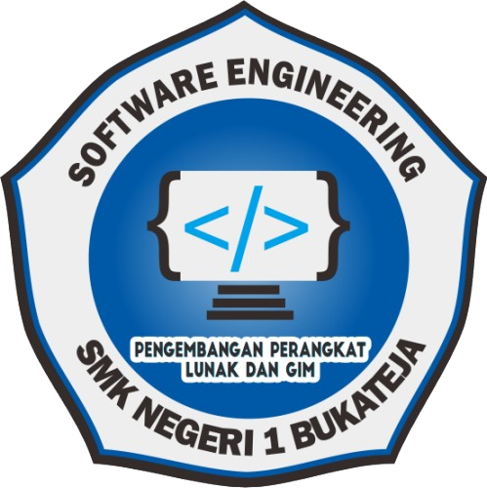

Mutiara Aurelia Zabrina
9238
XI RPL

SMK N 1 BUKATEJA
JAWA TENGAH
2026
DAFTAR ISI

BAB I 3
PENDAHULUAN 3
A. SDK (Software Developer Kit) 3
B. Integrated Developer Environment (IDE) 4
C. TERMINAL 4
D. Android Studio 5
E. SDK 6
F. SDK Tools 6
G. VS Code 7
H. Plugin 8
I. Flutter 8
J. SDK Flutter 9
K. Path SDK Android 9
L. Verifikasi SDK Android 10
M. USB debuging 11
N. Test Debug 11
O. Test Debug Chrome 12
BAB II ISI 13
A. Download GIT 13
B. Membuat akun di GITHUB 15
C. Download Git Cheat Sheet PDF 16
D. Download VS Code 17
E. Install Extentions 17
F. Android Studio 19
G. Visyor 20
H. Membuat folder Flutter dan Android di dalam folder SDK 20
I. Seeting Android Studio 21
J. Menjalankan Flutter Doctor 21

BAB I

PENDAHULUAN

SDK (Software Developer Kit)
- Pengertian
Kit pengembangan perangkat lunak (SDK) adalah seperangkat alat pembangun khusus platform untuk developer. Anda memerlukan komponen seperti debugger, compiler, dan pustaka untuk membuat kode yang berjalan pada platform, sistem operasi, atau bahasa pemrograman tertentu. SDK menempatkan semua yang Anda butuhkan untuk mengembangkan dan menjalankan perangkat lunak di satu tempat. Selain itu, SDK berisi sumber daya seperti dokumentasi, tutorial, dan panduan serta API dan kerangka kerja untuk pengembangan aplikasi yang lebih cepat.
- Contoh
- Android SDK – digunakan untuk membuat aplikasi Android dengan Java atau Kotlin.
- iOS SDK – bagian dari Xcode, digunakan untuk membuat aplikasi iPhone dan iPad.
- Facebook SDK – memungkinkan pengembang menambahkan fitur login, berbagi, atau analitik dari Facebook ke dalam aplikasi mereka.
- Unity SDK – sering dipakai oleh pengembang game untuk menghubungkan game mereka ke platform tertentu, misalnya Google Play atau Apple Game Center.

Integrated Developer Environment (IDE)
- Pengertian
Integrated Development Environment (IDE) adalah perangkat lunak yang menyediakan berbagai alat pemrograman dalam satu aplikasi. IDE digunakan untuk membantu programmer menulis, mengedit, menjalankan, menguji, dan memperbaiki kode program sehingga proses pengembangan perangkat lunak menjadi lebih mudah, cepat, dan efisien. Beberapa fitur utama IDE meliputi code editor, compiler atau interpreter, dan debugger.
- Contoh
- Visual Studio Code (VS Code) – Mendukung berbagai bahasa pemrograman seperti Python, Java, C++, dan JavaScript.
- IntelliJ IDEA – IDE yang populer untuk pengembangan aplikasi Java dan Kotlin.
- PyCharm – IDE yang dirancang khusus untuk bahasa pemrograman Python.
- Android Studio – Digunakan untuk mengembangkan aplikasi Android.
- Eclipse – IDE yang banyak digunakan untuk pemrograman Java, tetapi juga mendukung bahasa lain melalui plugin.
- Apache NetBeans – IDE open source yang mendukung Java, PHP, HTML, C/C++, dan bahasa pemrograman lainnya.

TERMINAL
- Pengertian
Terminal adalah aplikasi yang memungkinkan pengguna berinteraksi langsung dengan sistem operasi melalui perintah berbasis teks (command line). Terminal digunakan untuk menjalankan perintah, mengelola file dan folder, menjalankan program, serta melakukan konfigurasi sistem. Terminal banyak digunakan oleh programmer dan administrator sistem karena memberikan akses yang lebih cepat dan fleksibel dibandingkan antarmuka grafis (GUI).
- Contoh
- Command Prompt (CMD) – Terminal bawaan pada sistem operasi Windows untuk menjalankan perintah teks.
- PowerShell – Terminal Windows yang memiliki fitur lebih lengkap untuk administrasi sistem dan otomatisasi.
- Terminal Linux – Aplikasi terminal pada sistem operasi Linux untuk menjalankan perintah berbasis teks.
- Windows Terminal – Aplikasi terminal modern dari Windows yang dapat menjalankan CMD, PowerShell, dan berbagai shell lainnya.
- iTerm2 – Terminal populer untuk pengguna macOS dengan fitur tambahan seperti pengaturan tampilan dan tab.

Android Studio
- Pengertian
Android Studio adalah Lingkungan Pengembangan Terpadu – Integrated Development Environment (IDE) untuk pengembangan aplikasi Android, berdasarkan IntelliJ IDEA . Selain merupakan editor code IntelliJ dan alat pengembang yang berdaya guna, Android Studio menawarkan lebih banyak fitur.

- Pengembangan Aplikasi
- Aplikasi Toko Online: Jual beli barang, keranjang belanja, dan pembayaran digital.
- Aplikasi Media Sosial: Kirim pesan, bagikan foto, dan buat profil pengguna.
- Aplikasi Utilitas: Kalkulator, cuaca, catatan, dan pengingat jadwal.
- Aplikasi Bisnis & Keuangan: Catat keuangan, kasir digital, dan absensi karyawan.
- Game Sederhana: Game 2D atau puzzle berbasis sentuhan layar.

SDK
- Pengertian
SDK (Software Development Kit) Android Studio adalah kumpulan alat, pustaka, dan API yang digunakan untuk mengembangkan aplikasi Android. SDK menyediakan berbagai komponen yang dibutuhkan untuk membuat, menguji, dan menjalankan aplikasi pada perangkat atau emulator Android. Dengan Android SDK, pengembang dapat membangun aplikasi yang sesuai dengan berbagai versi sistem operasi Android.
- Contoh
- Android SDK – SDK utama untuk membuat aplikasi Android (berisi API, emulator, build tools, dan platform Android).
- Google Maps SDK for Android – Digunakan untuk menambahkan fitur peta Google Maps ke dalam aplikasi.
- Firebase SDK – Digunakan untuk autentikasi, database, notifikasi (FCM), analitik, dan layanan cloud lainnya.
- ML Kit SDK – Digunakan untuk fitur kecerdasan buatan seperti pemindaian barcode, pengenalan teks (OCR), dan deteksi wajah.

SDK Tools
- Pengertian
SDK Tools (Software Development Kit Tools) adalah sekumpulan alat yang disediakan dalam Android Studio untuk membantu pengembang membuat, menguji, menjalankan, dan mengelola aplikasi Android. SDK Tools menyediakan berbagai utilitas yang diperlukan selama proses pengembangan, seperti membangun aplikasi, melakukan debugging, mengelola emulator, dan menghubungkan perangkat Android.
- Contoh
- ADB (Android Debug Bridge): Menghubungkan komputer dengan perangkat Android untuk proses debugging dan instalasi aplikasi.
- Android Emulator: Menjalankan perangkat Android virtual untuk menguji aplikasi tanpa perangkat fisik.
- SDK Manager: Mengunduh dan mengelola komponen SDK Android yang diperlukan.
- Build Tools: Mengompilasi dan menghasilkan file APK atau AAB yang siap dipasang.

VS Code
- Pengertian
Visual Studio Code (VS Code) adalah editor kode sumber (source code editor) yang dikembangkan oleh Microsoft. VS Code digunakan untuk menulis, mengedit, dan melakukan debugging berbagai bahasa pemrograman seperti Java, Python, JavaScript, C++, dan lainnya. VS Code mendukung berbagai ekstensi sehingga dapat digunakan untuk mengembangkan aplikasi Android, web, maupun desktop.
- Contoh
- Membuat aplikasi web menggunakan HTML, CSS, dan JavaScript.
- Menulis program Python.
- Mengembangkan aplikasi Flutter untuk Android dan iOS.
- Mengedit kode Java atau C++.

Plugin
- Pengertian
Plugin Android Studio adalah perangkat lunak tambahan yang dipasang pada Android Studio untuk menambahkan atau meningkatkan fitur yang sudah ada. Plugin membantu pengembang bekerja lebih cepat, meningkatkan produktivitas, serta mendukung berbagai bahasa pemrograman, framework, dan alat pengembangan.
- Contoh
- Kotlin Plugin – Mendukung penulisan dan pengembangan aplikasi Android menggunakan bahasa Kotlin.
- Flutter Plugin – Digunakan untuk mengembangkan aplikasi Flutter pada Android Studio.
- Dart Plugin – Mendukung bahasa pemrograman Dart yang digunakan oleh Flutter.
- Git Integration – Memudahkan pengelolaan kode sumber menggunakan Git.
- ADB Idea – Menyediakan berbagai perintah cepat untuk mempermudah debugging aplikasi Android.

Flutter
- Pengertian
Flutter adalah framework open-source yang dikembangkan oleh Google untuk membangun aplikasi Android, iOS, web, dan desktop menggunakan satu basis kode (single codebase). Flutter menggunakan bahasa pemrograman Dart dan memungkinkan pengembang membuat aplikasi dengan tampilan yang menarik serta performa yang cepat.
- Contoh
- Aplikasi kalkulator.
- Aplikasi to-do list (daftar tugas).
- Aplikasi cuaca.
- Aplikasi absensi sekolah.
- Aplikasi toko online (e-commerce).
- Aplikasi chat sederhana.

SDK Flutter
- Pengertian
Flutter SDK (Software Development Kit) adalah kumpulan alat, pustaka (library), framework, dan utilitas yang digunakan untuk mengembangkan aplikasi menggunakan Flutter. Flutter SDK mencakup bahasa pemrograman Dart, framework Flutter, serta berbagai tools yang diperlukan untuk membuat, menjalankan, menguji, dan membangun aplikasi Android, iOS, web, dan desktop.
- Contoh
- Flutter CLI – Digunakan untuk membuat, menjalankan, dan membangun proyek Flutter melalui terminal.
- Dart SDK – Menyediakan bahasa pemrograman Dart yang digunakan dalam Flutter.
- Flutter Framework – Berisi widget dan library untuk membangun antarmuka aplikasi.
- Flutter DevTools – Digunakan untuk debugging dan analisis performa aplikasi.

Path SDK Android
- Pengertian
Path SDK Android adalah lokasi atau alamat direktori di komputer tempat Android SDK (Software Development Kit) disimpan. Android Studio menggunakan path ini untuk menemukan berbagai komponen SDK, seperti Build Tools, Platform Tools, dan Android Emulator, yang diperlukan untuk membuat, menjalankan, dan menguji aplikasi Android.
- Contoh
- Lokasi folder Android SDK pada komputer.
- Direktori tempat Android Studio menyimpan SDK Android.
- Alamat penyimpanan SDK yang diatur melalui SDK Manager di Android Studio.

Verifikasi SDK Android
- Pengertian
Verifikasi SDK Android adalah proses memeriksa apakah Android SDK telah terpasang dengan benar dan dapat digunakan oleh Android Studio. Verifikasi dilakukan untuk memastikan semua komponen SDK yang dibutuhkan, seperti platform Android dan build tools, tersedia sehingga proses pembuatan dan pengujian aplikasi dapat berjalan tanpa masalah.
- Contoh
- Memastikan Android SDK sudah berhasil terinstal di Android Studio.
- Mengecek melalui SDK Manager apakah semua komponen SDK telah terpasang.
- Memastikan Android Studio dapat mengenali lokasi (path) Android SDK.
- Memeriksa apakah Android Studio dapat menjalankan emulator atau perangkat Android menggunakan SDK.

USB debuging
- Pengertian
USB Debugging adalah fitur pada perangkat Android yang memungkinkan perangkat terhubung dengan komputer untuk keperluan pengembangan aplikasi, seperti mengirim aplikasi, melakukan debugging (mencari dan memperbaiki kesalahan), serta menguji aplikasi melalui Android Studio menggunakan kabel USB.

- Contoh
- Menghubungkan ponsel Android ke Android Studio untuk menjalankan aplikasi secara langsung.
- Melakukan proses debugging saat aplikasi mengalami error.
- Menginstal aplikasi dari komputer ke perangkat Android untuk pengujian.
- Mengirim perintah dari komputer ke perangkat Android menggunakan Android Debug Bridge (ADB).

Test Debug
- Pengertian
Test Debug adalah proses menguji dan memeriksa aplikasi untuk menemukan, menganalisis, dan memperbaiki kesalahan (bug) sebelum aplikasi dirilis kepada pengguna. Dalam Android Studio, proses ini membantu pengembang memastikan aplikasi berjalan dengan baik sesuai fungsinya.
- Contoh
- Menjalankan aplikasi di Android Studio untuk mencari kesalahan pada program.
- Menguji aplikasi menggunakan emulator atau perangkat Android yang terhubung.
- Memeriksa pesan error (log) untuk mengetahui penyebab aplikasi tidak berjalan dengan benar.
- Memperbaiki bug yang ditemukan, kemudian menguji kembali hingga aplikasi berfungsi dengan baik.

Test Debug Chrome
- Pengertian
Versi Test Debug Chrome adalah versi Google Chrome yang digunakan untuk menguji (testing) dan melakukan debugging aplikasi atau website selama proses pengembangan. Browser ini membantu pengembang menemukan dan memperbaiki kesalahan sebelum aplikasi atau website dirilis.
- Contoh
- Google Chrome Stable – Digunakan untuk pengujian umum pada versi resmi yang stabil.
- Google Chrome Beta – Digunakan untuk mencoba fitur baru sebelum dirilis ke versi stabil.
- Google Chrome Dev – Digunakan oleh pengembang untuk menguji fitur yang masih dalam tahap pengembangan.

BAB II

ISI

Download GIT
- Buka browser (Misalnya Google Chrome atau Microsoft edge)
- Kunjungi situs GIT: https://git-scm.com/downloads
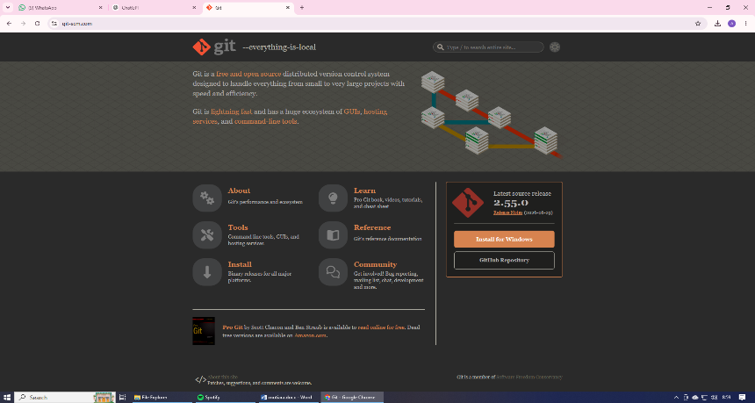
Gambar 2.1 situs Git
- Pilih sistem operasi yang digunakan (Misalnya Windows)
- Klik bagian “click here to download”

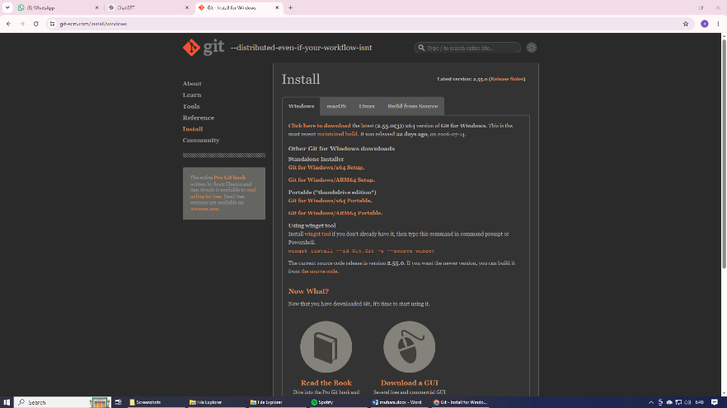
Gambar 2.2 klik download

- Tunggu hingga file installer selesai diunduh.
- Buka file installer yang telah diunduh.
- Ikuti petunjuk instalasi dengan memilih Next hingga selesai.
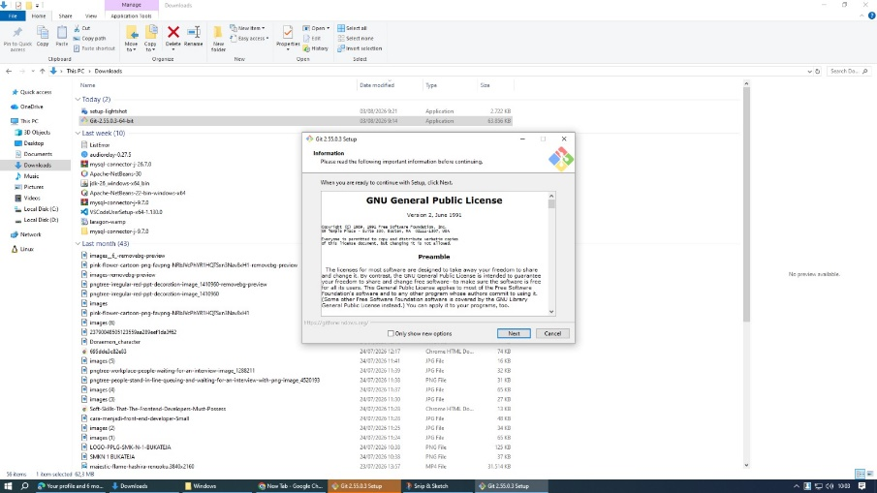
Gambar 2.3 Pilih Next
- Klik instal jika sudah next hingga selesai
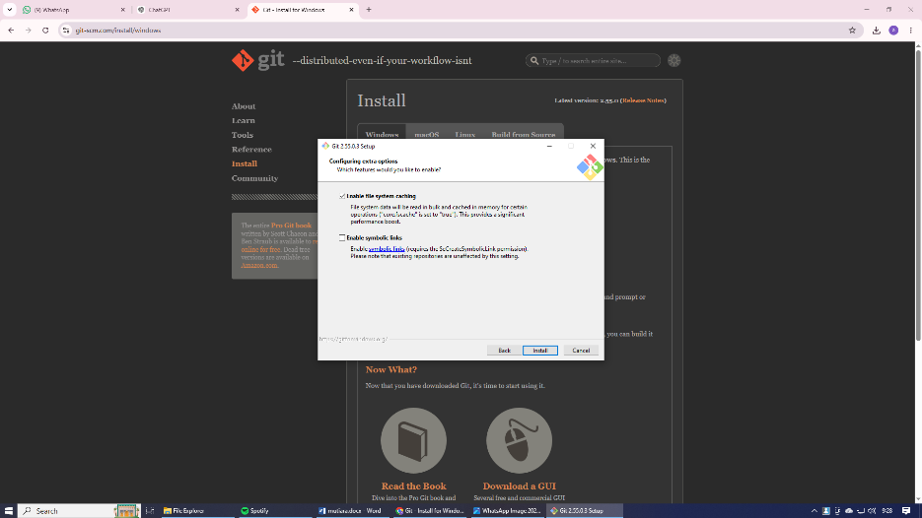
Gambar 2.4 Klik instal
- Tunggu instalasi selesai, Jika sudah pastikan aplikasi sudah terpasang.

Membuat akun di GITHUB
- Buka browser dan kunjungi situs GITHUB
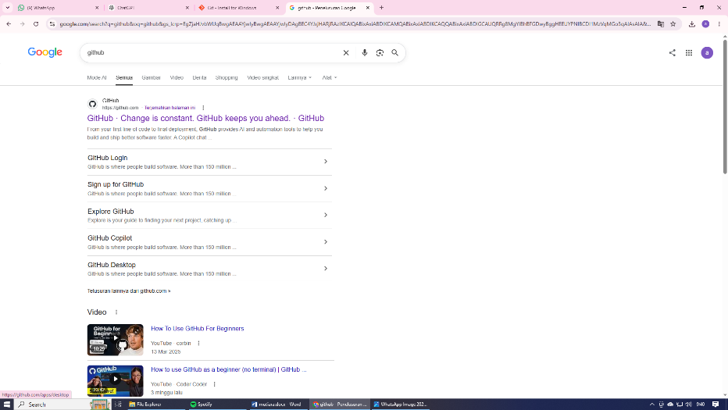
Gambar 2.5 situs GITHUB

- Klik “sign up”
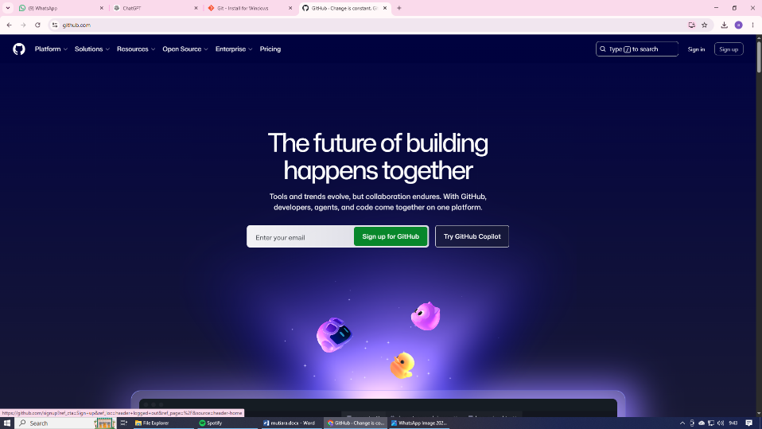
Gambar 2. 6 sign up

- Masukkan email, password, dan username
- Lakukan verifikasi yang diminta
- Verifikasi akun melalui email
- Akun GitHub siap digunakan.
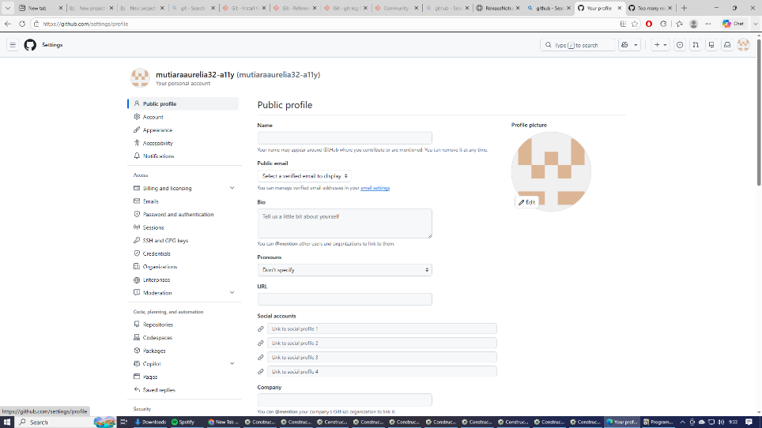
Gambar 2.7 Akun github

Download Git Cheat Sheet PDF
- Buka browser.
- Kunjungi halaman GitCheatSheet
https://education.github.com/git-cheat-sheet-education.pdf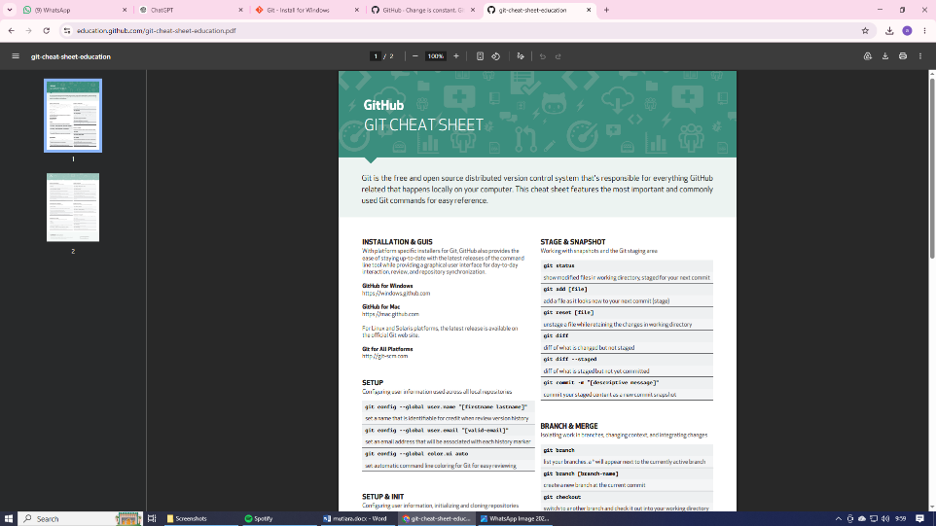
Gambar 2.8 Situs gitcheatsheet
- Download di bagian kanan, jika sudah di download file akan muncul di komputer.

Download VS Code
- Buka browser.
- Kunjungi situs resmi https://code.visualstudio.com/
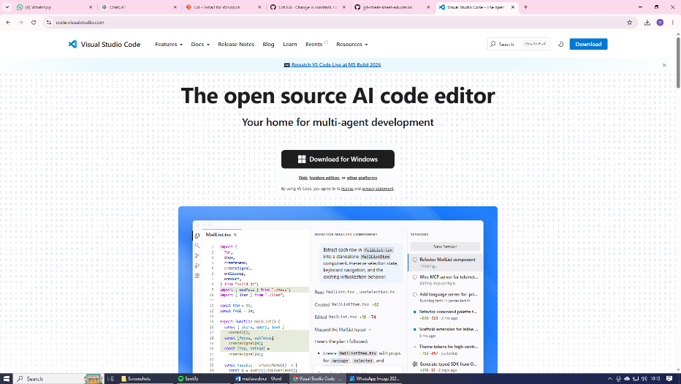
Gambar 2.9 situs vs code
- Klik tombol “Download” sesuai sistem operasi menggunakan windows
- Tunggu hingga proses download selesai
- Setelah selesai, buka file installer yang telah diunduh
- Ikuti petunjuk instalasi hingga selesai, lalu klik Finish
- Buka Visual Studio Code dan aplikasi siap digunakan.

Install Extentions
- Flutter
- Masuk VS Code
- Klik extentions yang berbentuk kotak atau ctrl + shift + x
- Ketik “Flutter” Kemudian download yang berwarna biru atau hijau.
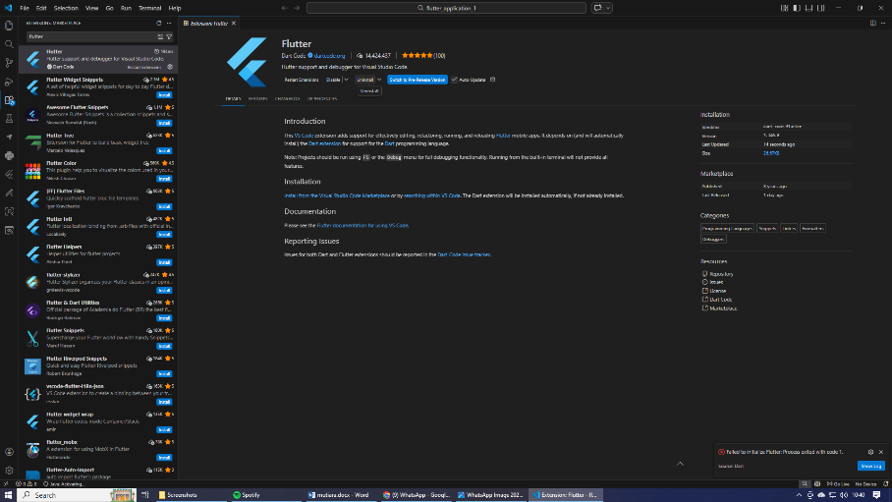
Gambar 2.10 flutter

- Dart
- Masuk VS Code
- Klik extentions yang berbentuk kotak atau ctrl + shift + x
- Ketik “Dart” Kemudian download yang berwarna biru atau hijau.

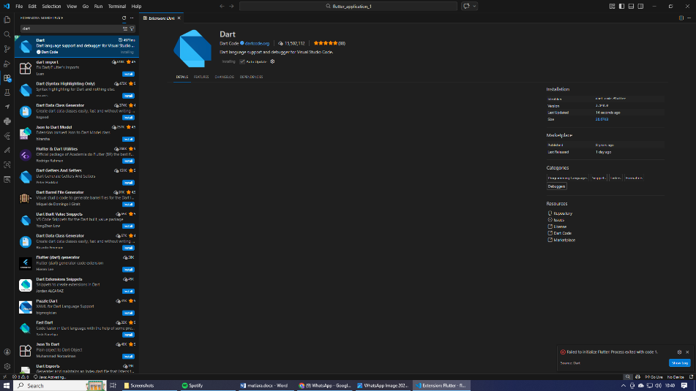
Gambar 2.11 dart

- Java Redhat
- Masuk VS Code
- Klik extentions yang berbentuk kotak atau ctrl + shift + x
- Ketik “Java Redhat” Kemudian download yang berwarna biru atau hijau. 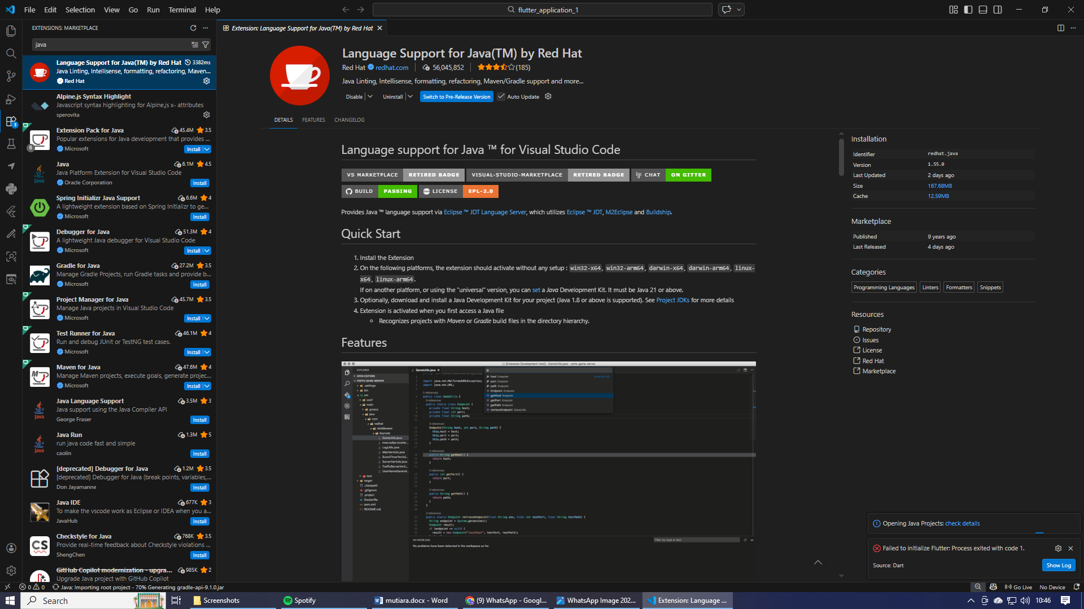
Gambar 2.12 java redhat

Android Studio
- Buka browser.
- Kunjungi situs https://developer.android.com/studio?hl=id
- Klik Download Android Studio.
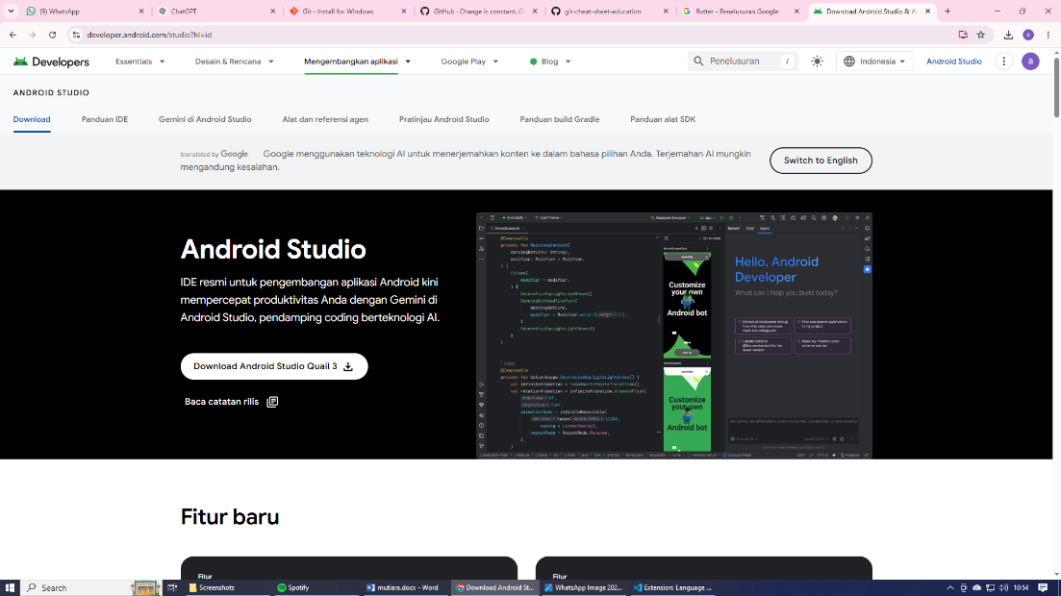
Gambar 2.13 situs android studio
- Setujui syarat dan ketentuan
- Tunggu hingga proses download selesai
- Buka file installer untuk memulai instalasi.

Visyor
- Buka browser.
- Kunjungi situs https://www.vysor.io/
- Klik “Download”
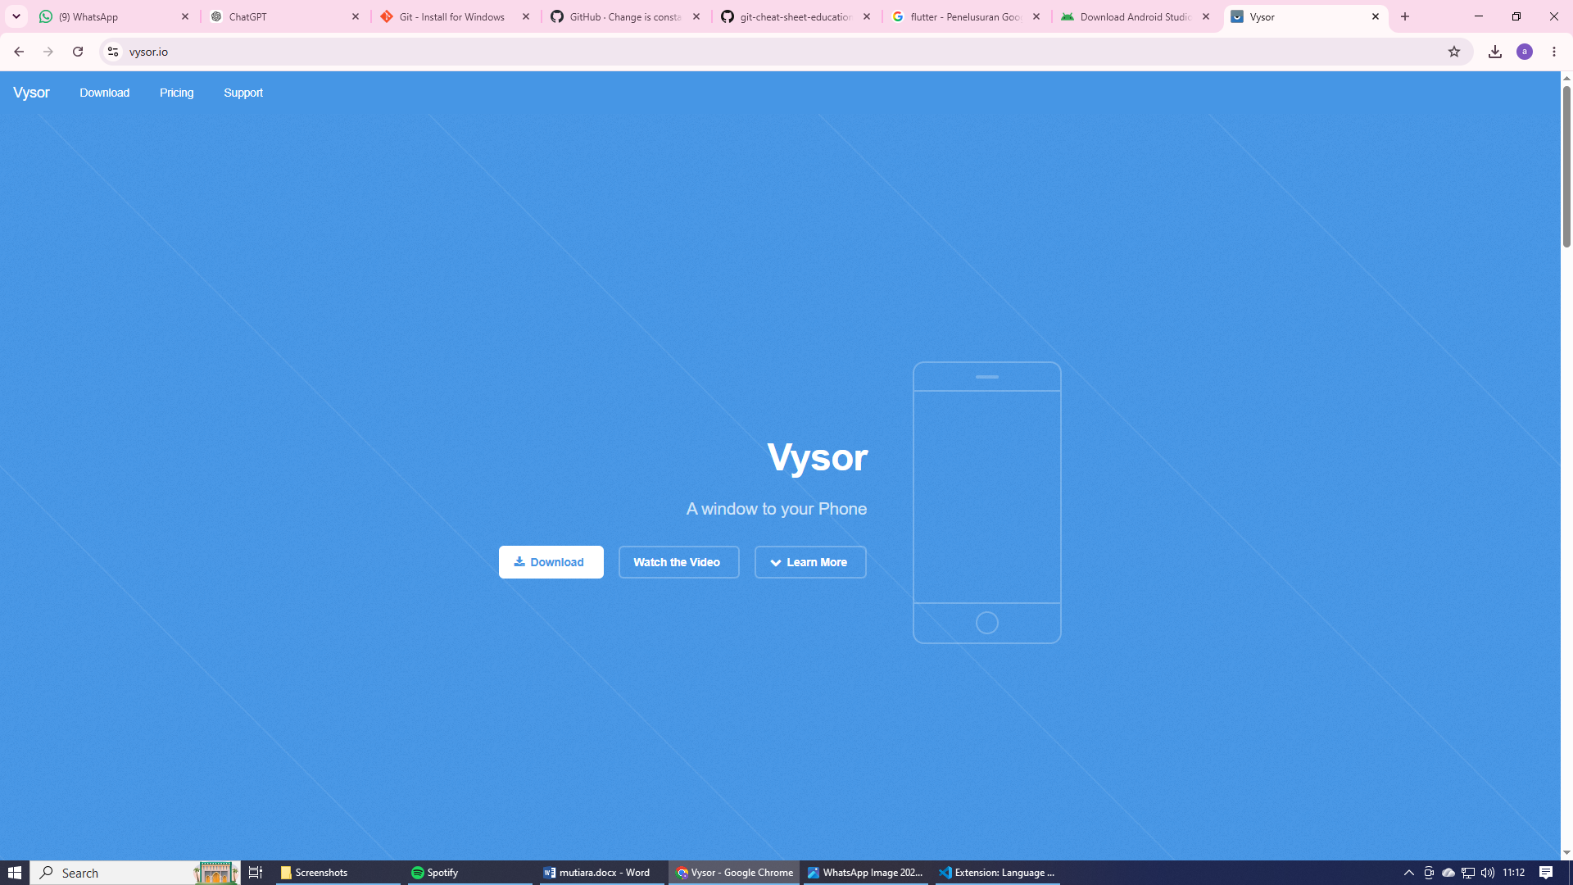
Gambar 2.14 situs visyor

- Pilih versi sesuai sistem operasi (Windows, macOS, atau Linux)
- Tunggu hingga proses download selesai, lalu jalankan file installer.

Membuat folder Flutter dan Android di dalam folder SDK
- Buka File Explorer
- Pilih drive selain C:, misalnya D: atau E:
- Buat folder baru dengan nama SDK
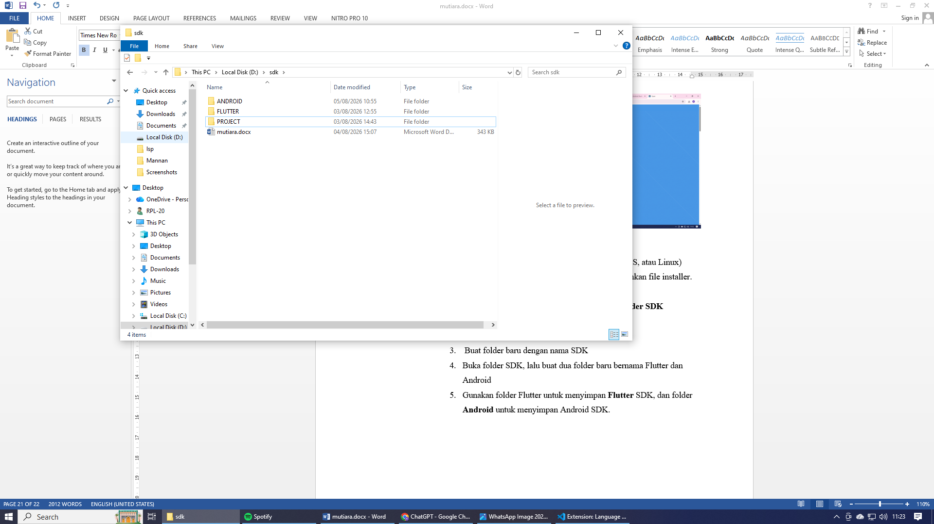
Gambar 2.15 Membuat folder
- Buka folder SDK, lalu buat dua folder baru bernama Flutter dan Android
- Gunakan folder Flutter untuk menyimpan Flutter SDK, dan folder Android untuk menyimpan Android SDK.

Seeting Android Studio
- Buka Visual Studio Code.
- Install ekstensi Flutter dan Dart melalui menu Extensions.
- Buka Command Palette (Ctrl + Shift + P).
- Pilih Flutter: Change SDK.
- Pilih folder tempat Flutter SDK disimpan.
- Setelah selesai, buka Terminal dan jalankan flutter doctor untuk memastikan Flutter sudah terkonfigurasi dengan benar.

Menjalankan Flutter Doctor
- Pastikan terminalnya benar “D:\SDK\PROJEK\TEST1\flutter_application_1”
- Setelah itu masukan perintah flutter doctor –v
- Pastikan di bagian connected device ada perangkat android yang tersambung
- Jika belum, ulangi langkah Menyambungkan Perangkat Android ke Komputer lalu masukan perintah flutter doctor –v lagi
- Jika sudah ada, masukan perintah flutter run –d id_device
- Tunggu hingga download selesai dan aplikasi sudah muncul di perangkat android.

DAFTAR PUSAKA

https://code.visualstudio.com/Docs?utm_source
https://code.visualstudio.com/docs/editor/extension-marketplace
https://code.visualstudio.com/docs/editor/extension-marketplace
https://developer.android.com/tools?utm_source
https://developer.android.com/tools?utm_source https://code.visualstudio.com?utm_source
https://developer.android.com/studio?utm_source
https://docs.flutter.dev?utm_source
https://docs.flutter.dev/get-started/install?utm_source

https://developer.android.com/studio/install?utm_source=chatgpt.com https://developer.android.com/studio/intro/update?utm_source=chatgpt.com#sdk-manager https://developer.chrome.com?utm_source

